A

1. Объявление переменных
2. Расчёт кол. Пачек
3. Расчёт кол. Коробок
4. Расчёт кол. Ящиков
5. Вывод инф.

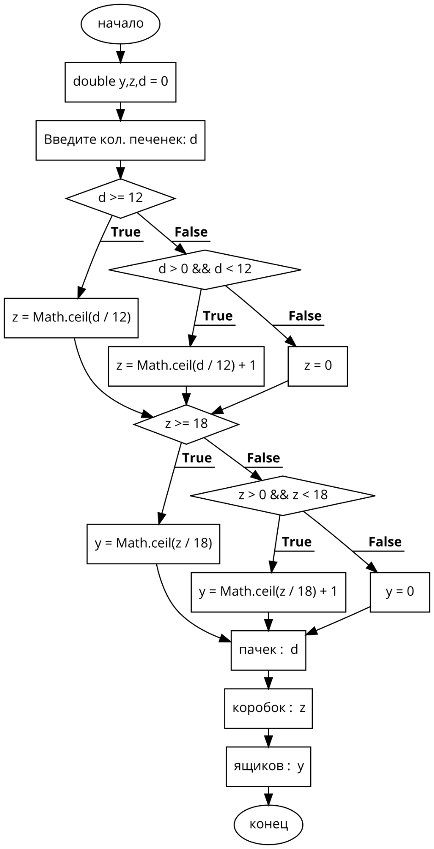

B

DO WHILE

1. Объявление переменных
2. Расчёт вкладов пока 1 не превысит 2
3. Вывод 2 вкладов

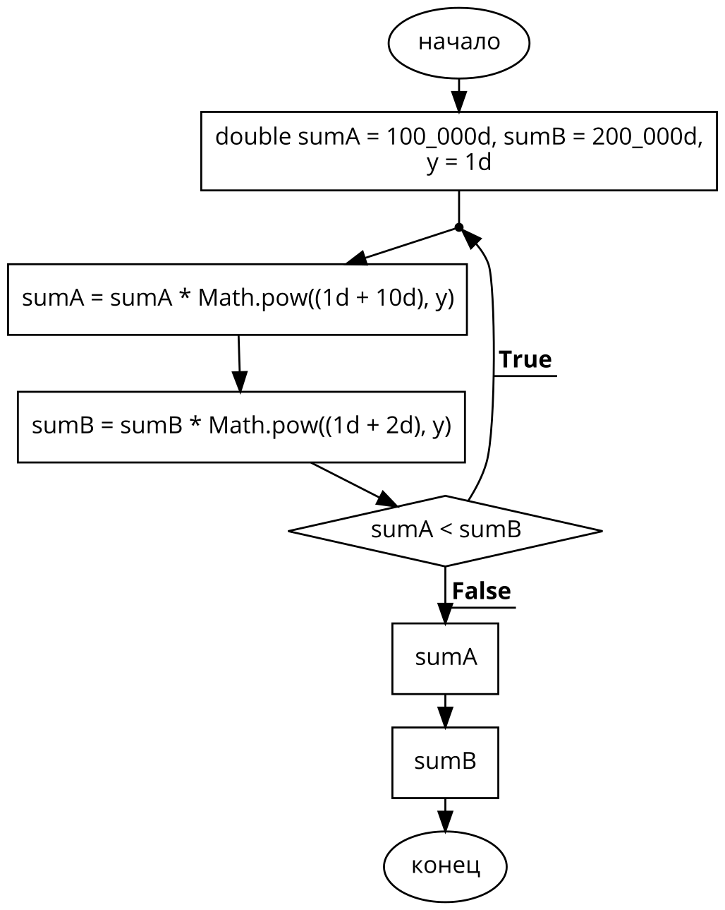

WHILE

1. Объявление переменных
2. Расчёт вкладов пока 1 не превысит 2
3. Вывод 2 вкладов

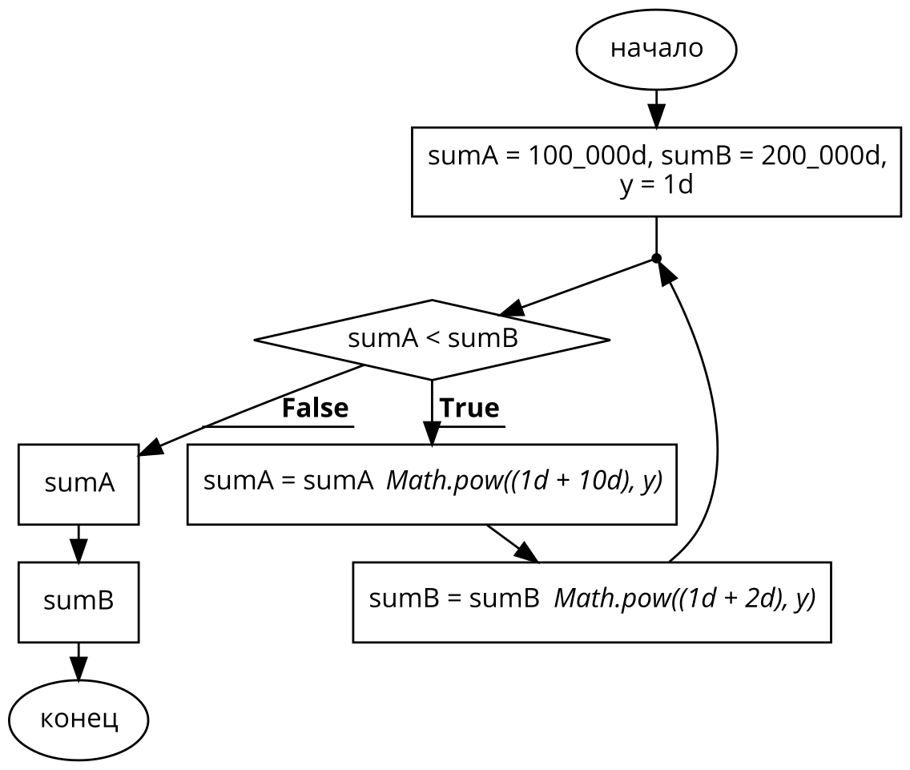

C

DO WHILE

1. Вывод чисел от числа ввода до 1 с удалением последнего числа

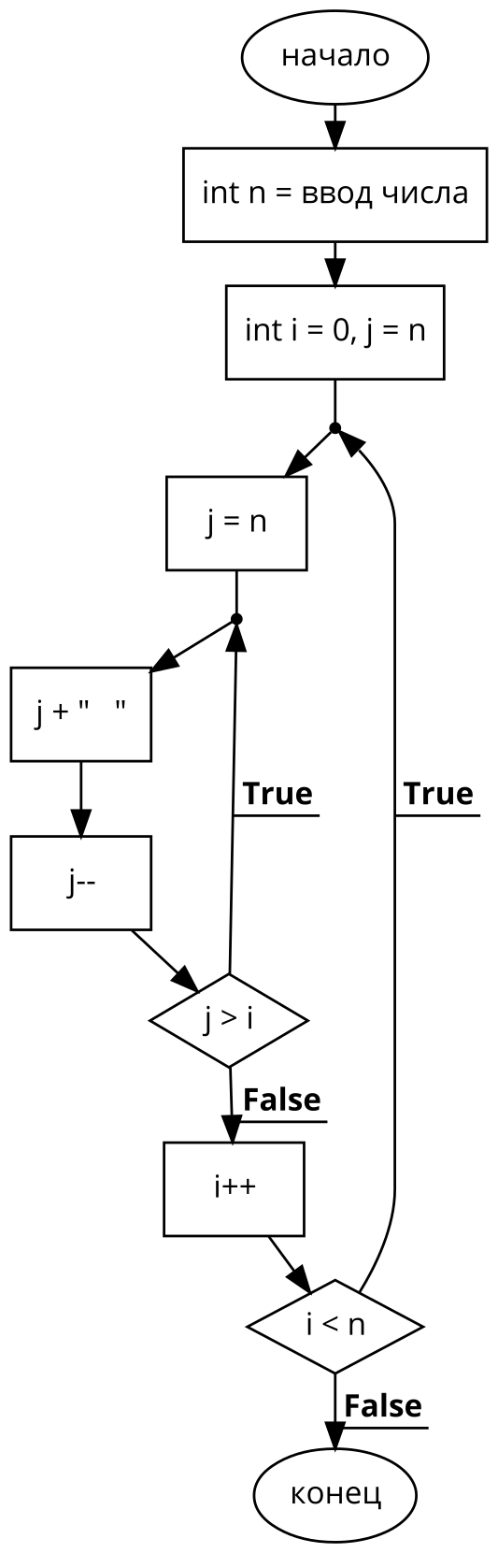

WHILE

1. Вывод чисел от числа ввода до 1 с удалением последнего числа

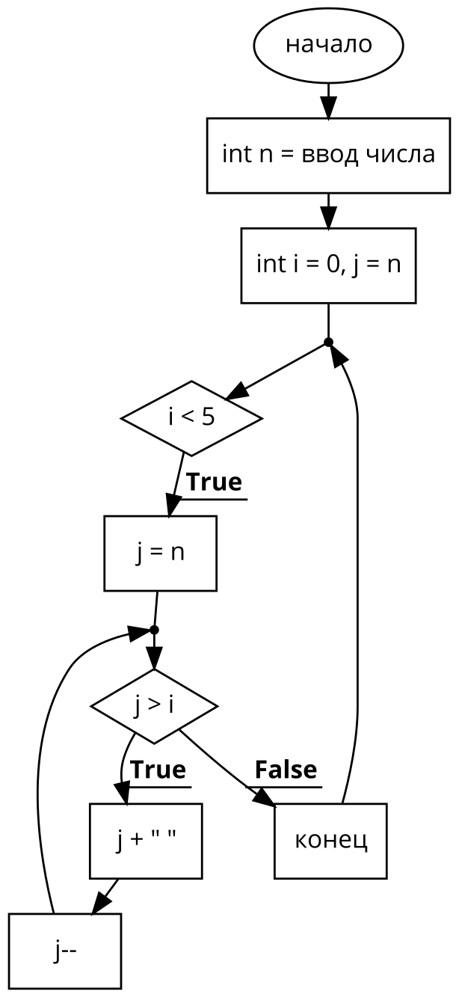

FOR

1. Вывод чисел от числа ввода до 1 с удалением последнего числа

